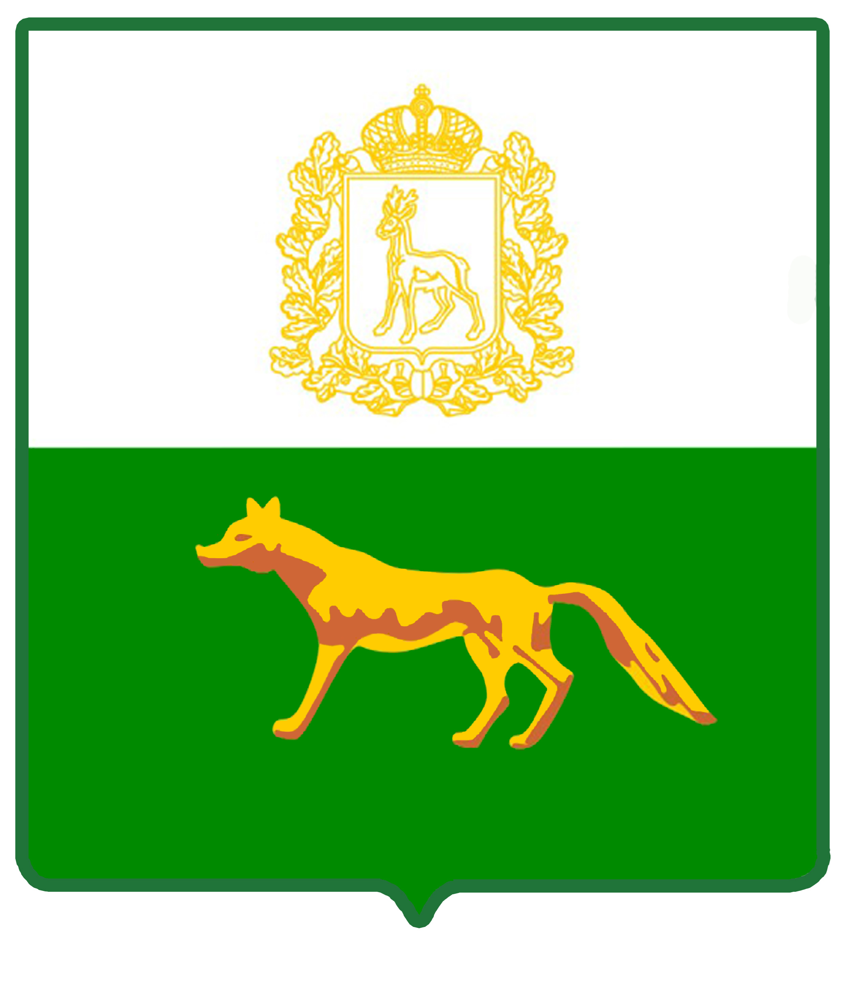
Администрация

муниципального района

Сергиевский
Самарской области

ПОСТАНОВЛЕНИЕ

«____»_____________2023г.
№_________

«О внесении изменений в постановление Администрации муниципального района Сергиевский от 27.04.2017 г. № 431 «Об утверждении Порядка предоставления субсидий сельскохозяйственным товаропроизводителям, организациям агропромышленного комплекса и индивидуальным предпринимателям, осуществляющим свою деятельность на территории Самарской области, в целях возмещения затрат в связи с производством сельскохозяйственной продукции в части расходов на развитие молочного скотоводства Самарской области»

В соответствии с постановлением Правительства Самарской области от 06.07.2023 № 540 «О внесении изменений в отдельные постановления Правительства Самарской области», Администрация муниципального района Сергиевский

ПОСТАНОВЛЯЕТ:
- Внести в постановление Администрации муниципального района Сергиевский от 27.04.2017г. № 431 «Об утверждении Порядка предоставления субсидий сельскохозяйственным товаропроизводителям, организациям агропромышленного комплекса и индивидуальным предпринимателям, осуществляющим свою деятельность на территории Самарской области, в целях возмещения затрат в связи с производством сельскохозяйственной продукции в части расходов на развитие молочного скотоводства Самарской области» следующие изменения:

в Порядке предоставления субсидий сельскохозяйственным товаропроизводителям, организациям агропромышленного комплекса и индивидуальным предпринимателям, осуществляющим свою деятельность на территории Самарской области, в целях возмещения затрат в связи с производством сельскохозяйственной продукции в части расходов на развитие молочного скотоводства Самарской области (далее – Порядок):
абзац шестой пункта 2.6, абзац шестой пункта 2.25после слов «копия решения» дополнить словами «или уведомления»;
абзац пятый пункта 2.8 после слов «заверенная участником отбора» дополнить словами «(представляется единовременно при первом обращении в текущем финансовом году)»;
в абзаце первом пункта 2.19 слова «следующие решения» заменить словами «одно из следующих решений, указанных в абзацах втором, третьем настоящего пункта»;
пункт 2.23 после абзаца восьмого дополнить абзацами следующего содержания:
«В случае если получатель заключил договор сельскохозяйственного страхования в предыдущем финансовом году, коэффициент (К), равный 1,1, применяется начиная с IV квартала предыдущего финансового года.
В случае если получатель заключил договор сельскохозяйственного страхования в текущем финансовом году, коэффициент (К), равный 1,1, применяется начиная с отчетного периода, в котором заключен договор сельскохозяйственного страхования.»;
пункт 2.32 после абзаца первого дополнить абзацем следующего содержания:
«информирование получателей с целью заключения соглашения не позднее 3 рабочих дней со дня подписания реестра получателей субсидий;»;
в пункте 2.33 слова «в абзаце втором» заменить словами «в абзаце третьем»;
пункт 2.38 после слов «Предоставление субсидии» дополнить словами «получателю, заключившему с органом местного самоуправления соглашение,»;
абзац шестой пункта 2.39 признать утратившим силу;
дополнить пунктом 2.42.1 следующего содержания:
«2.42.1. В случае выявления в ходе проверок, проводимых уполномоченными органами, недостоверных сведений в документах, представленных в соответствии с пунктами 2.6 – 2.10, 2.25, 2.26, 2.27, 2.40 настоящего Порядка, а также фактов неправомерного получения субсидии субсидия подлежит возврату в местный бюджет в полном объеме.».

2. Опубликовать настоящее постановление в газете «Сергиевский вестник».
3. Настоящее постановление вступает в силу со дня его официального опубликования.
4. Контроль за выполнением настоящего постановления возложить на заместителя Главы муниципального района Сергиевский Чернова А.Е.

И.о.Главы муниципального района Сергиевский |  | В.В.Сапрыкин

А.В.Белякова

